生成中文车牌
环境：window7 python3
功能：在指定文件夹下生成指定数量大小的车牌图片，图片名称为车牌内容。
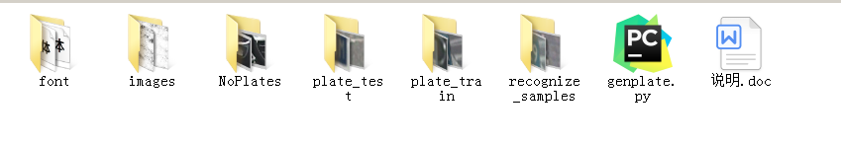
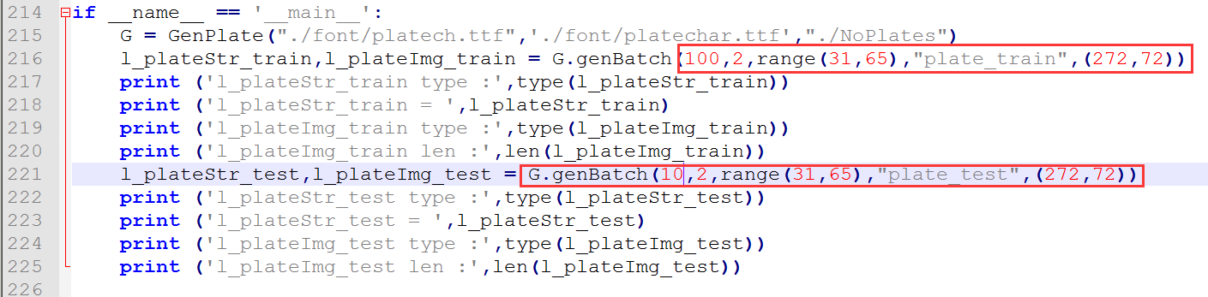

(base) C:\Users\Administrator\suntensorflow\gen_plate>python genplate.py
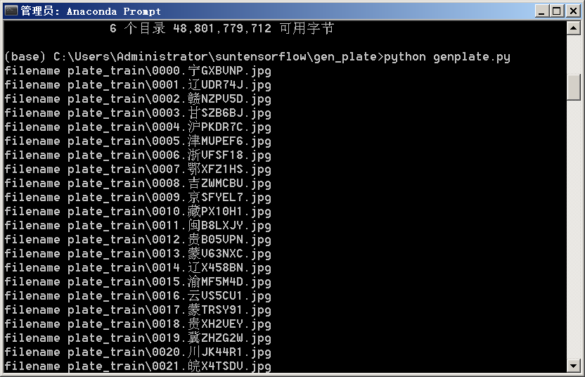
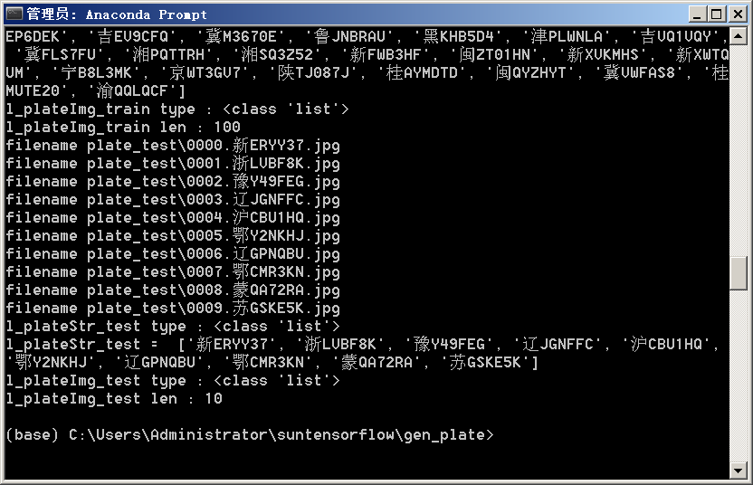

解决生成的图片名称中文乱码问题
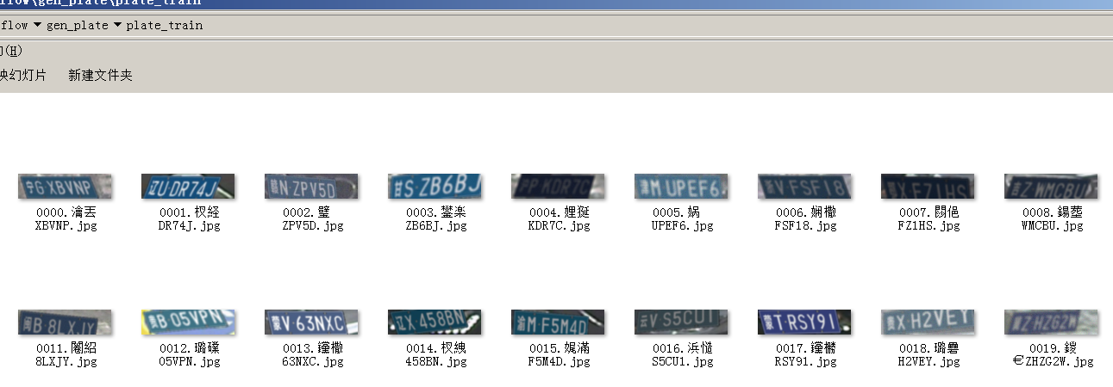
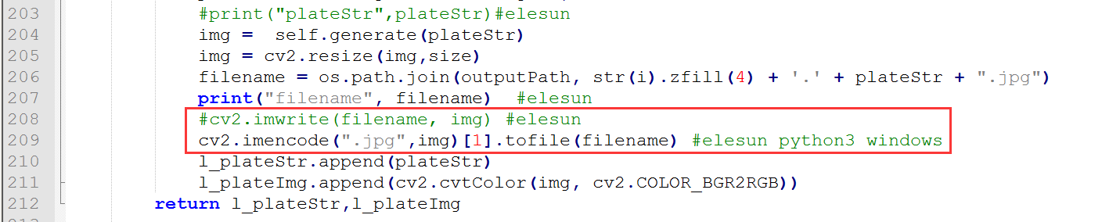
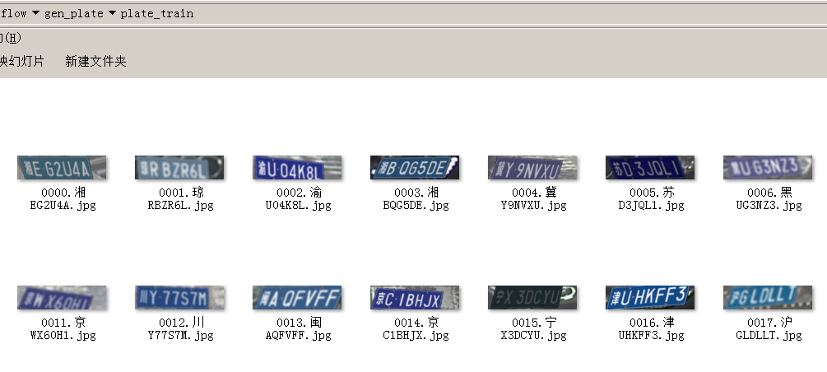
问题参考：
https://blog.csdn.net/ctwy291314/article/details/80897143

